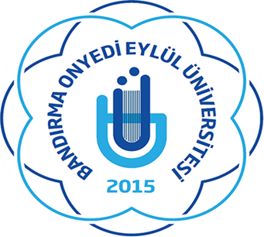

**BANDIRMA ONYEDİ EYLÜL ÜNİVERSİTESİ**

**KARİYER GELİŞTİRME UYGULAMA VE ARAŞTIRMA MERKEZİ**

**2023 YILI FAALİYET RAPORU**

|  |  |
| --- | --- |
|  | **BANDIRMA ONYEDİ EYLÜL ÜNİVERSİTESİ KARİYER GELİŞTİRME UYGULAMA VE ARAŞTIRMA MERKEZİ**  **2023 YILI FAALİYET RAPORU** |

1. **BİRİM HAKKINDA BİLGİLER**

Banü-KAGEM, 11 Eylül 2017 tarihli 30177 sayılı Resmi Gazete ile kurulmuştur. Merkezimizin amacı, öğrencilerimizin kariyer planlamalarına; liseden üniversiteye, üniversiteden çalışma yaşamına uyum sağlayabilmelerine ve kendi özelliklerine uygun işlere yerleşmelerine; iş dünyasını tanıtıcı bilgiler sunarak, her adayın piyasa nitelik ve gereklerine göre mesleki ve kişisel becerilerini arttırabilmesi için faaliyet ve çalışmalar yürütmek; kariyer planlamasının etkin bir şekilde yapılabilmesi için adaylara danışmanlık ve bilgilendirme hizmeti vermek; öğrencilerimize ve mezunlarına, mesleki yeterliklerini artırmalarına ve alanlarındaki yeni gelişmeleri takip etmelerine yönelik eğitimler vermek; öğrencilerimizin staj yapabilecekleri kurum sayısını artırarak, öğrencilerin staj yapabilecekleri kurumlarla bağlantılar kurmalarını sağlamaktır.

Bu kapsamda, merkezimiz, birim sorumlularının liderliğinde adayların nitelik ve tercih edilebilirliklerini en üst düzeye çıkarmak, vizyonu doğrultusunda, kariyer planlama ve geliştirmeye ilişkin strateji, program, kurs, seminer, konferans, iş yeri gezileri ve çeşitli organizasyon önerileri geliştirmektedir. Ayrıca, ihtiyaç duyulan nitelikli insan kaynakları ihtiyacının üniversitemizde öğrenim gören veya görmüş öğrenciler tarafından karşılanmasını sağlamak amacıyla; adayların kariyer planlama ve geliştirme performanslarını iyileştirmeye yönelik olarak kişisel özelliklerini, becerilerini, eğilim ve beklentilerini ortaya çıkarmak; gerekli kariyer danışmanlığı ve diğer bilgilendirici hizmetleri vermek, verilmesini sağlamak, kariyer planlamalarını desteklemektedir. Bunun yanı sıra Kariyer faaliyetleri düzenleyen birimler, öğrenci toplulukları, öğrenci konseyi ve benzeri ile iş birliği ve koordinasyon içinde kariyer günleri ve benzer etkinlikleri planlamak, düzenlemek veya destek vermektedir. Gerek seminerler gerekse bireysel görüşmelerle öğrencilere iş arama teknikleri konusunda bilgi vermek, etkin özgeçmiş yazma ve başarılı bir mülakat geçirebilme konularında yönlendirici bilgiler vererek yardımcı olmaktadır. Adayları ve çeşitli sektörlerde hizmet veren kuruluşları bir araya getirerek mesleki iş birliğini artırarak, istihdam yaratmaya yönelik staj imkânlarını geliştirmek, çeşitli sektörlerdeki yöneticilerden adaylara bilgi ve tecrübe aktarımı sağlayacak etkinlikler düzenlemektedir.

* 1. **Organizasyon Şeması**

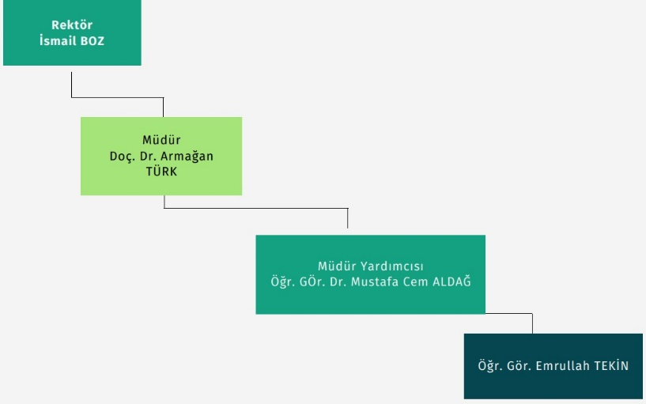

1. **Misyon**

Bandırma Onyedi Eylül Üniversitesi öğrencilerinin ve yeni mezunlarının kariyer başarısı peşinde koşmalarına yardımcı olmak için yenilikçi kariyer gelişimi, iş arama ve deneyimsel eğitim desteği oluşturarak ve sunarak üniversite öğrencilerinin ve yeni mezunlarının yeteneklerini ve güvenini arttırmaktır.

1. **Vizyon**

Bilgi, beceri ve deneyim ilişkilerini temel alarak tatmin edici kariyer yaratan öğrenciler ve yeni mezunlar oluşturmaktır.

1. **Değerler**

* Toplumsal Değerlere Saygı ve Sorumluluk
* Bilimsel, Eğitim ve Araştırma
* Katılımcılık ve Çoğulculuk
* Öğrenci ve Mezun Odaklılık

1. **SWOT Analizi**



1. **Bandırma Onyedi Eylül Üniversitesi Kariyer Geliştirme Uygulama ve Araştırma Merkezi Birim Kalite Komisyonu**

|  |  |
| --- | --- |
| **KARİYER GELİŞTİRME UYGULAMA VE ARAŞTIRMA MERKEZİ BİRİM KALİTE KOMİSYONU** | |
| **Adı Soyadı** | **Görevi** |
| Dr. Öğr. Üyesi Armağan TÜRK | Başkan |
| Öğr. Gör. Mustafa Cem ALDAĞ | Üye |
| Öğr. Gör. Emrullah TEKİN | Üye |

1. **BİRİM FAALİYELERİ**
   1. **Tamamlanmış Projeler (Bütçeleri ile birlikte açıklayınız)**

Merkezimiz bünyesinde 2023 yılı içerisinde tamamlanmış bir proje bulunmamaktadır.

**b**. **Devam Eden Projeler (Bütçeleri ile birlikte açıklayınız)**

Merkezimiz bünyesinde 2024 yılı içerisinde devam eden bir proje bulunmamaktadır.

**c**. **Toplantı**

1. Kariyer Merkezi Çalıştayı (Bursa Teknik)

2. Trakya Kariyer Fuarı Toplantısı

3. Trakya Üniversiteler Birliği Toplantısı

**d. Konferans**

1. Trakya Kariyer Fuarı
2. BANÜ 4. Kariyer Festivali
3. Balıkesir İstihdam Fuarı
4. İŞKUR Bilişim Temalı Sanal İstihdam Fuarı
5. E-Ticaret Konferansı

**e. Seminer**

1. Özgeçmiş Hazırlama ve Mülakat Teknikleri Semineri
2. Siber Güvenlikte Kariyer Yapmak

**f. Sertifika Programları**

1. Ulusal Staj Programı 2023

**g. Kurslar**

1. Örgütsel Koçluk-Örgütsel İletişim-Kurum Personeline Yönelik Seminer: Cezaevi Protokolü kapsamında Hükümlü/mahkumlular için gerçekleştirilmiştir.

2. İş Kurma-Girişimcilik Kariyer Planlama Semineri: Cezaevi Protokolü kapsamında Hükümlü/mahkumlular için gerçekleştirilmiştir.

3. Kişiler Arası Etkili İletişim Semineri: Cezaevi Protokolü kapsamında Hükümlü/mahkumlular için gerçekleştirilmiştir.

4. Zaman Yönetimi: Cezaevi Protokolü kapsamında Hükümlü/mahkumlular için gerçekleştirilmiştir.

5. İletişim Becerileri: Cezaevi Protokolü kapsamında Hükümlü/mahkumlular için gerçekleştirilmiştir.

**h. Akademik Çalışmalar (APA7 Sisteminde Belirtiniz)**

Merkezimiz bünyesinde herhangi bir akademik çalışma gerçekleştirilmemiştir.

1. **Sosyal Etkinlikler**

Merkezimiz bünyesinde herhangi bir sosyal etkinlik gerçekleştirilmemiştir.

**j. Toplumsal Katkı Etkinlikler**

1. Ortaokul Öğrencilerine Yönelik ‘Kariyer Nedir?’ Eğitimi

2. Özgeçmiş Hazırlama ve Mülakat Teknikleri Eğitimi

**C. SONUÇ, ÖNERİ VE TEDBİRLER**

1. **VİZYON DOĞRULTUSUNDA 2024 YILI PLANLARI**

* Öğrenciler İçin -Akran Danışma Kılavuzu,
* İrtibat Gönüllüleri Kılavuzu,
* İş Arama Teknikleri Kılavuzu Hazırlama
* Finansal Okuryazarlık Eğitimi Ve Dokümanları Hazırlama
* Temel Ve İleri Excel Eğitimi
* Kadın, Aile Ve Toplum Hizmetleri Uygulama Ve Araştırma Merkezi İle Ortak Yayın Ve Eğitim
* Örgütsel Koçluk-Örgütsel İletişim-Kurum Personeline Yönelik Seminer: Cezaevi Protokolü kapsamında Hükümlü/mahkumlular için gerçekleştirilmiştir.
* İş Kurma-Girişimcilik Kariyer Planlama Semineri: Cezaevi Protokolü kapsamında Hükümlü/mahkumlular için gerçekleştirilmiştir.
* Kişiler Arası Etkili İletişim Semineri: Cezaevi Protokolü kapsamında Hükümlü/mahkumlular için gerçekleştirilmiştir.
* Zaman Yönetimi: Cezaevi Protokolü kapsamında Hükümlü/mahkumlular için gerçekleştirilmiştir.
* İletişim Becerileri: Cezaevi Protokolü kapsamında Hükümlü/mahkumlular için gerçekleştirilmiştir.